Modelo Arquitectónico
GRCU Manager
Gestión de Requerimientos y Casos de Uso

4 BYTES
ALVAREZ, Abril
BUTTERFIELD, Nicolas
CARRANZA, Cristian
GAGNA, Martina

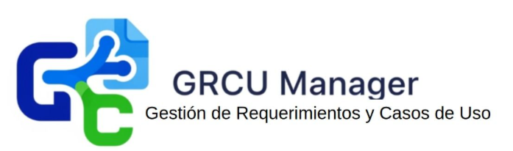
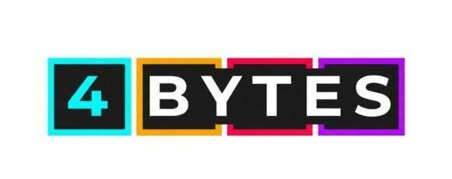

La Arquitectura del software, comprende el conjunto de elementos estáticos, propios del diseño intelectual del sistema, que definen y dan forma tanto al código fuente, como al comportamiento del software en tiempo de ejecución.
Naturalmente este diseño arquitectónico ha de ajustarse a las necesidades y requisitos del proyecto. Este documento describe en términos generales, las ideas principales detrás de la arquitectura escogida para el mismo.

Contenido
Introducción 5
Propósito 5
Alcance 5
Referencias 6
Representación Arquitectónica 6
Objetivos Arquitectónicos y Restricciones 7
Objetivos Generales 7
Objetivos Específicos 7
Descripción de Proceso 8
Vista de Caso de Uso 8
Descripción de los Actores 10
Contexto del sistema 10
Vista Lógica 12
Paquetes de Diseño importantes arquitectónicamente 12
Vista de Procesos 12
Acceso al sistema 13
Gestión de usuarios 13
Gestión de proyectos 13
Selección de metodología 13
Gestión de requerimientos 13
Gestión de casos de uso 13
Matriz de trazabilidad 14
Visualización de trazabilidad interactiva 14
Validación de requerimientos 14
Generación de informes 14
Exportación de archivos 14
Vista de Liberación 14
Servidor de Aplicación y Base de Datos 14
Servidor Web / Frontend 15
Computadoras de la UNPA UARG 15
Computadoras particulares 15
Vista de Implementación 15
Diagramas 16
Diagrama de Despliegue 16
Diagrama de Objetos 16
Diagrama de Paquetes 17

Arquitectura del Sistema

Introducción

Propósito
El propósito de este documento es describir la arquitectura del sistema GRCU Manager de manera clara, estructurada y accesible para todos los involucrados en el proyecto. No se trata solo de un documento técnico, sino de una herramienta de comunicación entre los distintos roles que participan en el desarrollo.
Este documento explica cómo el sistema está organizado internamente, qué tecnologías se utilizarán, cómo se dividen los módulos funcionales y de qué manera se conectan entre sí. Permite que un desarrollador sepa dónde implementar una funcionalidad, que un analista pueda validar que la arquitectura soporta los requerimientos definidos, que un tester identifique puntos críticos para las pruebas, y que docentes o clientes tengan visibilidad sobre cómo el sistema da soporte a sus necesidades.
Además, el documento establece la estructura general y las distintas vistas arquitectónicas (funcional, lógica, de procesos, de datos, de implementación y de despliegue), permitiendo comprender el sistema desde diferentes perspectivas. También describe las decisiones técnicas claves, lo que facilita el mantenimiento del sistema.

Alcance
El Documento de Arquitectura de GRCU Manager abarca todos los aspectos estructurales del sistema, desde su organización funcional hasta las decisiones técnicas que permiten su implementación. Describe los módulos principales (gestión de usuarios y proyectos, gestión de requerimientos, gestión de casos de uso, trazabilidad y reportes), así como las interacciones entre ellos para garantizar una integración coherente.
Este documento también define la arquitectura en capas del sistema (presentación, lógica de negocio y persistencia de datos), explica cómo se gestionan las responsabilidades dentro de cada capa y detalla los flujos de información. Asimismo, establece los criterios de calidad que la arquitectura debe cumplir (como escalabilidad, mantenibilidad, seguridad y usabilidad) y señala las decisiones que permiten alcanzar esos objetivos.
El alcance incluye la descripción del sistema tanto a nivel lógico como físico, incorporando diagramas cuando sea necesario para clarificar la estructura. También contempla los mecanismos de comunicación entre componentes, la organización del código, el manejo de la seguridad, la persistencia de la información y el uso de herramientas o frameworks.
Este documento no entra en detalles de implementación de código ni diseño de bajo nivel, ya que su enfoque principal es definir la estructura general del sistema y el marco técnico sobre el cual se construirá y evolucionará el software.

Referencias
Los documentos a los que se le hace referencia en este documento son:
- Propuesta de desarrollo.
- Especificación de requerimientos.
- Modelo de casos de uso.
- Modelo de datos.

Representación Arquitectónica
La arquitectura del sistema GRCU Manager se representa mediante un conjunto de vistas arquitectónicas, cada una enfocada en un aspecto específico del sistema. La combinación de estas vistas permite comprender la solución de manera integral, tanto desde el punto de vista funcional como técnico.
Las principales vistas incluidas en este documento son:
- Vista de Casos de Uso (Vista Funcional): Describe las interacciones entre los diferentes actores del sistema y las funcionalidades que el sistema debe proveer. Esta vista permite entender el alcance funcional del sistema y es la base para derivar responsabilidades y componentes.
- Vista Lógica o de Diseño: Define cómo se organiza internamente el sistema en términos de módulos, capas y clases. Se muestra la división de responsabilidades (por ejemplo: gestión de usuarios, requerimientos, casos de uso, trazabilidad, reportes), las relaciones entre ellas y las reglas que gobiernan dichas interacciones.
- Vista de Procesos (Vista de Comportamiento o Ejecución): Explica cómo se gestionan los flujos de información y las tareas del sistema en tiempo de ejecución. Incluye la coordinación entre componentes, manejo de eventos y lógica de negocio, así como posibles procesos en paralelo o asincrónicos.
- Vista de Implementación o Liberación: Presenta la estructura del código fuente, los paquetes o módulos físicos del sistema y cómo se organizan dentro del repositorio. También detalla cómo se prepara y genera una versión del sistema para ser entregada o desplegada.
- Vista de Despliegue (Infraestructura / Deployment): Describe el entorno donde el sistema será ejecutado. Incluye servidores, bases de datos, navegadores web de los usuarios, servicios externos (como autenticación con Google) y las conexiones entre ellos. Permite comprender la distribución física y la comunicación entre nodos.
Cada vista contiene distintos elementos como actores, casos de uso, componentes, clases, capas, procesos o nodos físicos. Estas vistas no son independientes, sino que se complementan para ofrecer una visión completa de la arquitectura y garantizar que los requerimientos funcionales y no funcionales estén correctamente cubiertos.

Objetivos Arquitectónicos y Restricciones

Objetivos Generales
Actualmente, la Universidad Nacional de la Patagonia Austral – Unidad Académica Río Gallegos (UNPA-UARG) no dispone de una herramienta unificada que permita gestionar de manera eficiente los requerimientos y casos de uso de los proyectos académicos y de desarrollo de software.
Si bien existen herramientas comerciales como Jira que ofrecen funcionalidades similares, su acceso suele estar limitado por licencias o requerimientos técnicos que no se ajustan al entorno universitario.
Frente a esta necesidad, el proyecto GRCU Manager surge como una solución libre, accesible y adaptada al ámbito académico, orientada a mejorar la trazabilidad, la organización y el control de los artefactos generados durante el ciclo de vida del software.
El propósito general es proveer una herramienta que facilite la gestión, seguimiento y validación de requerimientos y casos de uso, promoviendo prácticas profesionales dentro de los proyectos realizados por estudiantes y docentes.

Objetivos Específicos
Para alcanzar el objetivo general, se plantean los siguientes lineamientos específicos:
- Proteger la información del sistema mediante políticas de seguridad y control de acceso adecuadas, garantizando la confidencialidad e integridad de los datos almacenados.
- Desarrollar una interfaz de usuario clara y accesible, que permita a los distintos roles utilizar la aplicación de forma intuitiva y sin conocimientos técnicos avanzados.
- Diseñar un modelo de datos flexible, que permita registrar los requerimientos, casos de uso y sus relaciones de trazabilidad de manera eficiente y escalable.
- Automatizar tareas de control y seguimiento, como la generación de informes, matrices de trazabilidad y reportes de avance.
- Fomentar la colaboración entre los usuarios, integrando funciones para compartir información, registrar versiones y mantener un historial de cambios.
- Garantizar la mantenibilidad y extensibilidad del sistema, mediante una arquitectura modular que facilite futuras mejoras e integraciones.
- Brindar un soporte didáctico, permitiendo que los estudiantes comprendan en la práctica cómo se gestionan los requerimientos y cómo se relacionan con el resto de los artefactos del proceso de desarrollo.

Descripción de Proceso
El sistema GRCU Manager se apoya en una arquitectura orientada a procesos colaborativos, donde distintos actores interactúan con la plataforma para registrar, revisar, validar y relacionar información clave del proyecto. El flujo de información sigue una lógica estructurada:
- Inicio y configuración del proyecto: El docente administrador crea el proyecto y carga a los participantes. Luego designa al líder, quien se encarga de asignar roles y seleccionar la metodología (tradicional o ágil).
- Gestión de requerimientos y casos de uso:Los integrantes registran requerimientos y casos de uso siguiendo las plantillas definidas por la metodología seleccionada. Estos artefactos se almacenan centralizadamente, permitiendo su consulta, edición y seguimiento.
- Priorización, validación y trazabilidad: El líder prioriza requerimientos (MoSCoW), el cliente valida y los casos de uso se vinculan con los requerimientos para construir la matriz de trazabilidad y detectar coberturas o vacíos.
- Colaboración y control de cambios: Los usuarios añaden comentarios, adjuntos y se registra automáticamente el historial de modificaciones, asegurando trazabilidad temporal y comunicación fluida dentro del equipo.
- Generación de reportes y visualización gráfica: Se generan informes automáticos y se utiliza la visualización interactiva para analizar las relaciones entre artefactos.
En este proceso, participan distintos roles (administrador, líder, integrantes, cliente), cada uno con responsabilidades específicas, mientras la arquitectura del sistema asegura que la información fluya correctamente entre módulos y que cada interacción quede registrada y disponible.

Vista de Caso de Uso
La vista de casos de uso constituye una de las perspectivas más relevantes dentro de la arquitectura de GRCU Manager, ya que permite comprender cómo los diferentes actores interactúan con el sistema y qué funcionalidades principales ofrece la aplicación.
Esta vista describe las interacciones de los usuarios con el sistema a través de los procesos clave del negocio, y funciona como un punto de partida para el diseño lógico y la definición de los requisitos funcionales.
Los casos de uso representan la funcionalidad central del sistema y, por lo tanto, tienen una gran influencia arquitectónica. Algunos casos de uso son particularmente importantes porque definen módulos completos o implican múltiples componentes internos. Entre los más significativos destacamos:
- CU-01 Autenticarse
- CU-02 Gestionar usuarios
- CU-03 Crear proyecto
- CU-06 Registrar requerimiento
- CU-10 Registrar caso de uso
- CU-16 Generar informe
- CU-17 Visualizar trazabilidad interactiva
Estos casos de uso ejercen mayor influencia sobre la arquitectura debido a su impacto en la estructura de datos, lógica de negocio, control de acceso, interfaz de usuario y comunicación entre módulos.

Descripción de los Actores
Los actores principales del sistema son:
- Docente Administrador: Este actor tiene el mayor nivel de control. Crea proyectos, da de alta usuarios y supervisa el funcionamiento. Su rol es crítico ya que define la estructura inicial del sistema y garantiza que los participantes tengan acceso adecuado.
- Líder de Proyecto: Es el puente entre el administrador y el equipo. Asigna roles, selecciona metodología y valida artefactos. Su participación afecta múltiples casos de uso, ya que tiene permisos ampliados y visión global del proyecto.
- Integrante del Proyecto: Participa en el registro, edición y vinculación de requerimientos y casos de uso. También comenta, adjunta archivos y colabora en la documentación.
- Cliente: Valida requerimientos, deja comentarios y revisa avances. Su participación afecta la arquitectura en términos de permisos restringidos pero funciones específicas de validación y consulta.
- Visitante: Tiene acceso limitado, pero puede visualizar reportes o ciertos elementos según se configure. Representa un actor de solo lectura, útil para escenarios de auditoría o exposición.
Cada actor influye en la arquitectura porque determina los niveles de acceso, las rutas de navegación, las funcionalidades disponibles y el flujo de información entre componentes.

Contexto del sistema
GRCU Manager se sitúa dentro de un ecosistema académico y colaborativo. Aunque es una aplicación web independiente, interactúa con algunos servicios externos y se apoya en tecnologías específicas:
- Servicio de autenticación externo (Google OAuth 2.0): Se utiliza para validar la identidad de los usuarios.
- Base de datos interna del sistema: Almacena usuarios, proyectos, requerimientos, casos de uso, relaciones, comentarios, historial, roles y documentos.
- Navegador web: Medio a través del cual todos los actores interactúan con el sistema.
- Potenciales módulos complementarios (futuros): gestión de riesgos, métricas, planificación.
El diagrama a continuación muestra cómo los diferentes casos de uso interactúan entre sí y cómo está compuesto el contexto general del sistema.
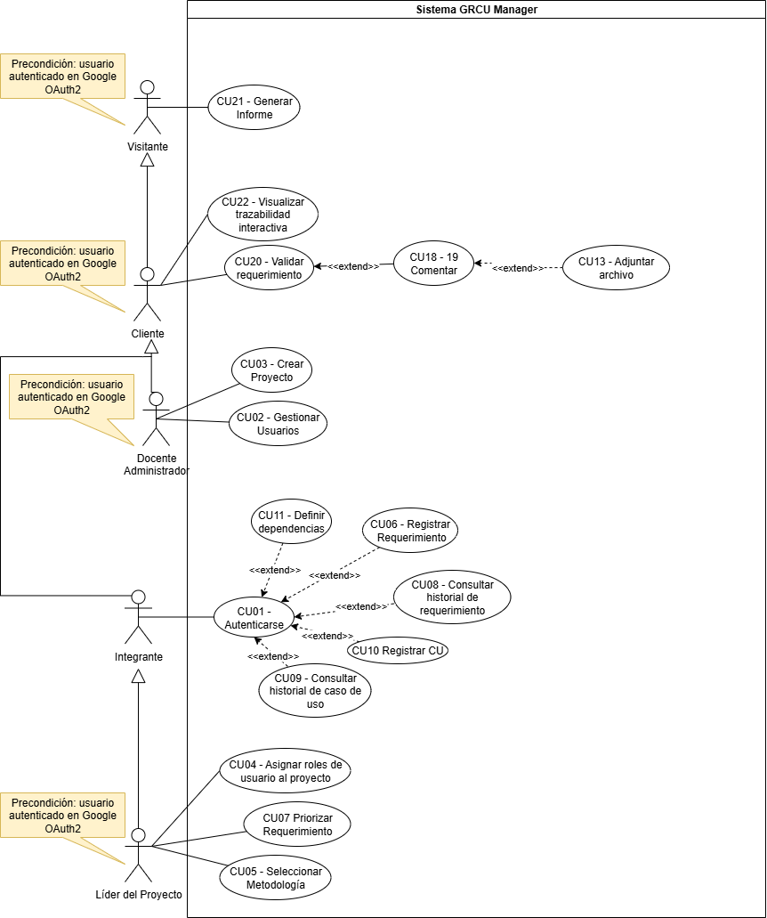

Vista Lógica

Paquetes de Diseño importantes arquitectónicamente
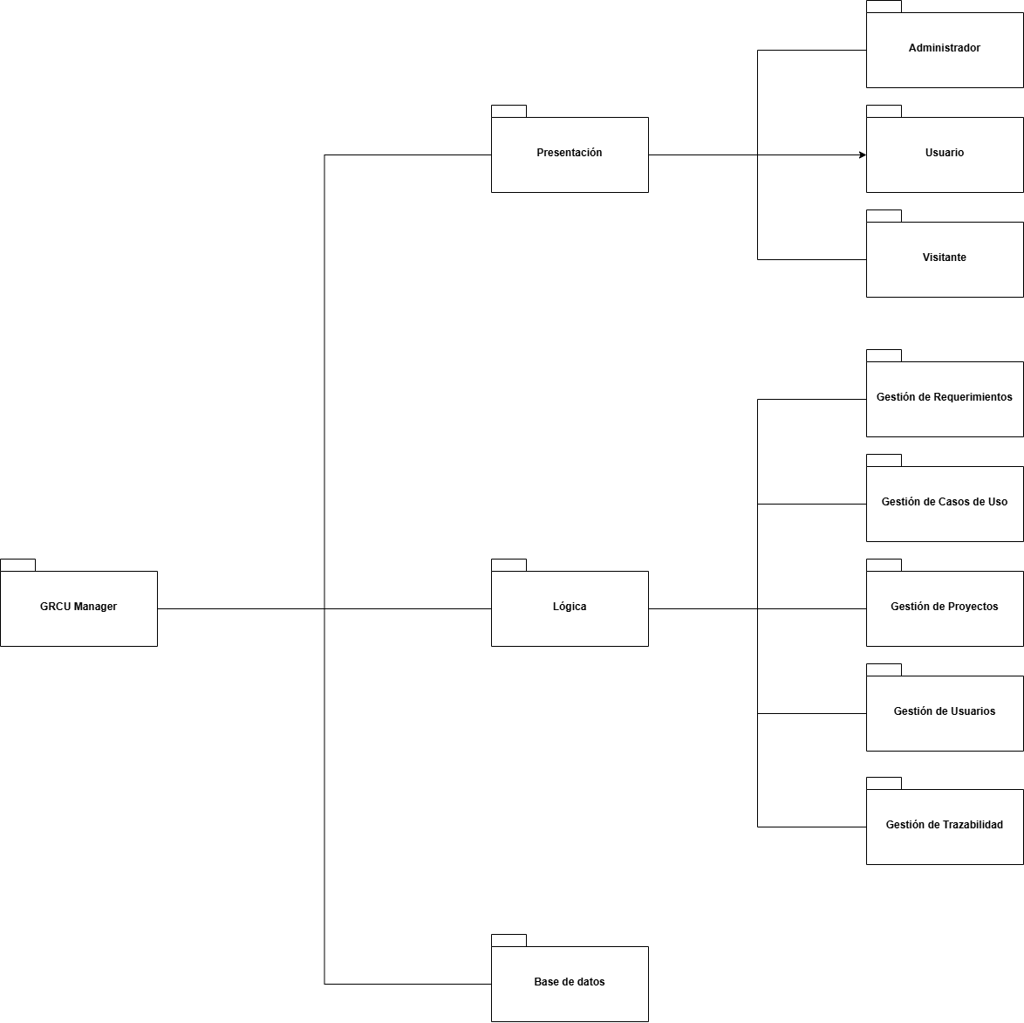

Vista de Procesos
El proceso comienza cuando un equipo inicia un nuevo proyecto de software dentro de la plataforma. Al crear el proyecto, se definen los participantes, la metodología de trabajo (tradicional o ágil) y los roles de cada usuario. A partir de ese momento, el sistema permite gestionar requerimientos y casos de uso durante todas las iteraciones del ciclo de vida del proyecto.
Durante el desarrollo del proyecto, los integrantes pueden registrar, modificar, validar y vincular requerimientos y casos de uso. Cada cambio queda registrado en un historial que permite mantener la trazabilidad. Además, el sistema facilita la colaboración entre los participantes mediante comentarios, adjuntos y validaciones del cliente.
Con el fin de mantener la coherencia entre los artefactos, el sistema genera automáticamente una matriz de trazabilidad bidireccional, que permite identificar qué casos de uso satisfacen cada requerimiento y qué requerimientos dan origen a cada caso de uso. También se ofrece una visualización gráfica interactiva de la trazabilidad para un análisis más intuitivo.
Al finalizar una iteración o cuando el equipo lo requiera, el sistema permite generar informes completos (PDF, XLSX o DOCX) que incluyen requerimientos, casos de uso, trazabilidad y datos relevantes para el seguimiento del avance del proyecto.
Según el diseño del sistema, se identifican las siguientes funcionalidades principales:

Acceso al sistema
Permitirá al usuario ingresar con autenticación mediante Google (OAuth2). Solo se permitirán cuentas institucionales (Google - Gmail). Una vez autenticado, el sistema habilitará las funcionalidades correspondientes según el rol del usuario en cada proyecto.

Gestión de usuarios
Permitirá al docente administrador dar de alta, modificar o eliminar usuarios de un proyecto. Además, asignará roles, determinando los permisos disponibles para cada participante.

Gestión de proyectos
Permitirá al docente administrador crear proyectos, definir su nombre, descripción y participantes, así como asignar un líder de proyecto. Cada proyecto es independiente y contendrá su propio conjunto de requerimientos y casos de uso.

Selección de metodología
Permitirá al líder de proyecto definir si el proyecto utilizará la metodología tradicional o ágil. Según la elección, el sistema adaptará los formularios y las estructuras de los requerimientos y casos de uso.

Gestión de requerimientos
Permitirá registrar, modificar, priorizar, validar, agrupar, adjuntar archivos y comentar requerimientos. También permitirá definir dependencias entre ellos y consultar su historial de cambios.

Gestión de casos de uso
Permitirá registrar, modificar, vincular requerimientos, documentar flujos principales y alternativos (tradicional) o historias de usuario (ágil), adjuntar archivos, comentar y consultar historial de cambios.

Matriz de trazabilidad
Permitirá generar una matriz de trazabilidad bidireccional, identificando qué requerimientos están cubiertos por qué casos de uso y viceversa. También permitirá detectar requerimientos o casos de uso sin vínculos.

Visualización de trazabilidad interactiva
Permitirá ver una representación gráfica navegable de la trazabilidad, con niveles de zoom, filtros por estado o prioridad, y relaciones visuales entre artefactos.

Validación de requerimientos
Permitirá que el líder, integrantes o clientes aprueben, rechacen o asignen importancia a los requerimientos.

Generación de informes
Permitirá generar documentos en PDF, XLSX o DOCX con información del proyecto: requerimientos, casos de uso, trazabilidad, comentarios, adjuntos, etc.

Exportación de archivos
Permitirá descargar informes y representaciones gráficas del sistema.

Vista de Liberación
El sistema GRCU Manager será desplegado como una aplicación web centralizada que podrá ser utilizada por los distintos actores del proyecto (docente administrador, líder del proyecto, integrante, cliente y visitante). El acceso se realizará principalmente desde la red institucional de la UNPA UARG y, eventualmente, desde computadoras personales dentro del mismo entorno de red.
A continuación, se describen las principales configuraciones físicas donde el software será ejecutado:

Servidor de Aplicación y Base de Datos
Este servidor aloja la lógica de negocio del sistema (gestión de proyectos, requerimientos, casos de uso, trazabilidad, historial, informes, comentarios, validaciones) y la base de datos que almacena toda la información del proyecto.
Se encargará de procesar las peticiones de los usuarios, aplicar reglas de negocio, validar permisos y mantener la integridad de los datos.

Servidor Web / Frontend
Aloja la interfaz web del sistema (aplicación cliente), que será consumida por los usuarios a través del navegador. Puede estar integrado en el mismo servidor de backend o en uno separado para mejorar el rendimiento. Este servidor se comunica con el backend mediante HTTP/HTTPS.

Computadoras de la UNPA UARG
Son las máquinas de los laboratorios de informática de la universidad, desde donde los estudiantes y docentes accederán al sistema utilizando un navegador web. Estas computadoras están conectadas a la red local (LAN) institucional, lo que garantiza el acceso al servidor de forma segura y fluida.

Computadoras particulares
Son dispositivos personales (notebooks o PC de los alumnos) desde los cuales también se podrá acceder al sistema, siempre que se encuentren dentro de la red institucional o mediante un acceso remoto autorizado. Esto permite flexibilidad para trabajar fuera del laboratorio, manteniendo la colaboración entre los integrantes del proyecto.

Vista de Implementación
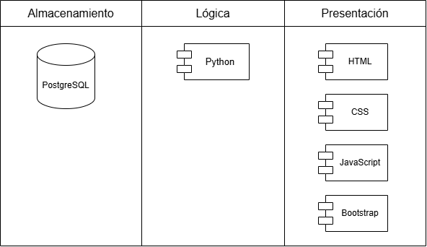

Diagramas

Diagrama de Despliegue
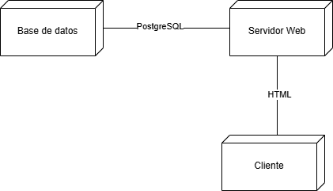

Diagrama de Objetos
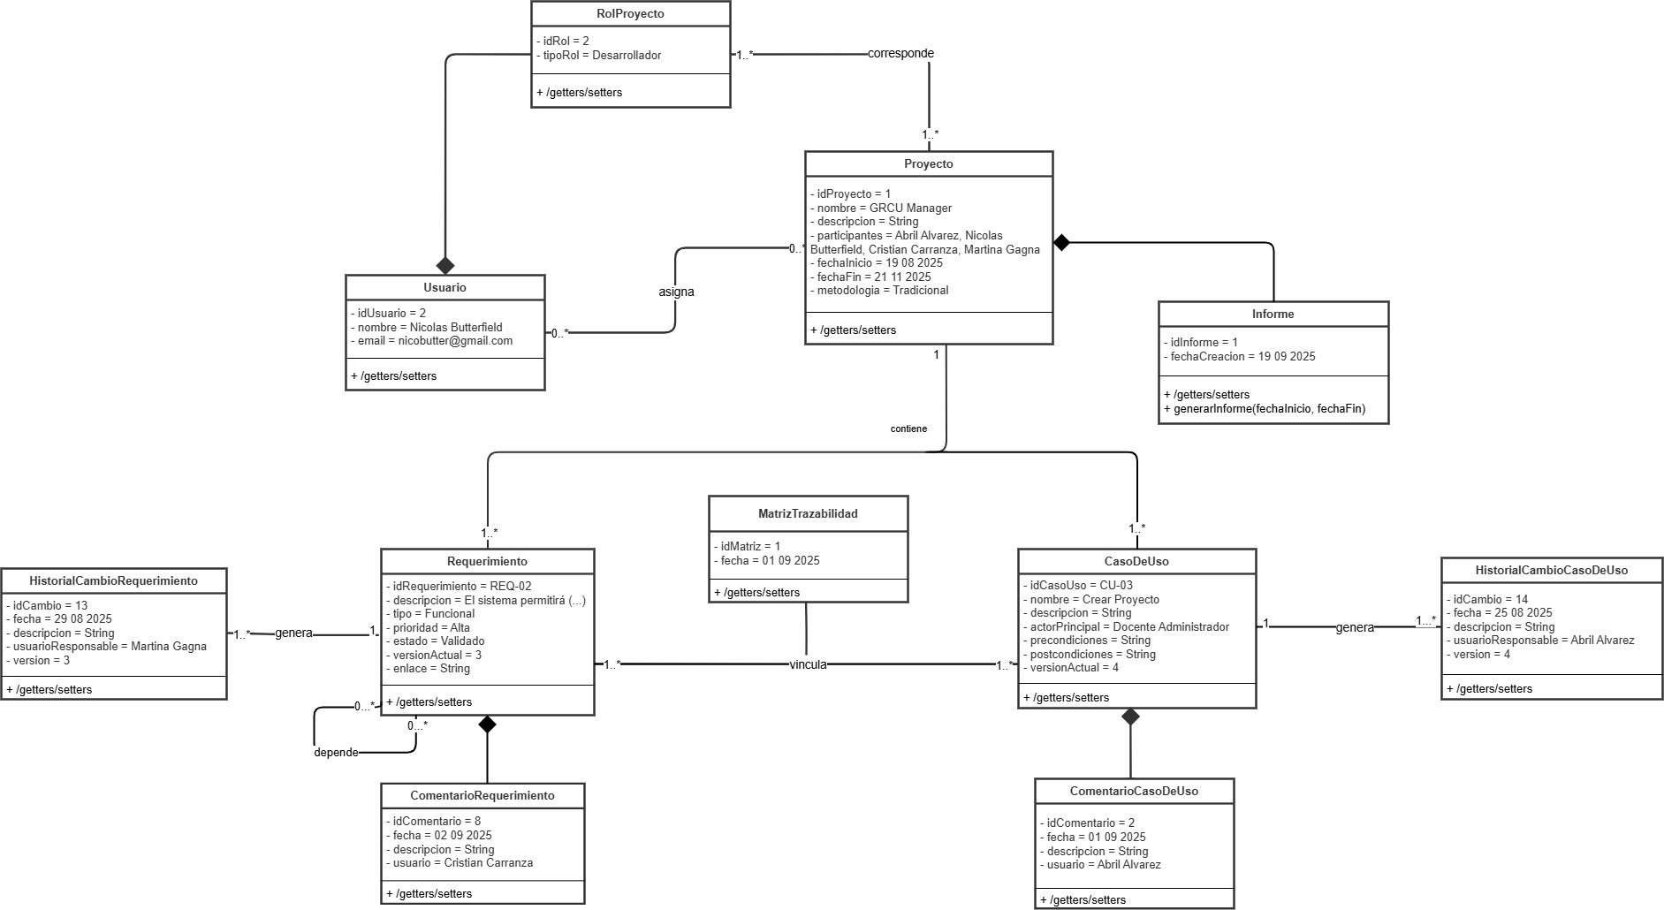

Diagrama de Paquetes
